达州市达川区社会救助管理中心（达川区惠民帮扶中心）

2019年部门决算编制说明

目录
第一部分 部门概况 3
一、基本职能及主要工作 3
二、机构设置 3
第二部分 2019年度部门决算情况说明 4
一、收入支出决算总体情况说明 4
二、收入决算情况说明 4
三、支出决算情况说明 4
四、财政拨款收入支出决算总体情况说明 5
五、一般公共预算财政拨款支出决算情况说明 5
六、一般公共预算财政拨款基本支出决算情况说明 8
七、“三公”经费财政拨款支出决算情况说明 8
八、政府性基金预算支出决算情况说明 9
九、国有资本经营预算支出决算情况说明 9
十、其他重要事项的情况说明 9
第三部分 名词解释 10
第四部分 附表 12
一、收入支出决算总表 12
二、收入总表 12
三、支出总表 13
四、财政拨款收入支出决算总表 12
五、财政拨款支出决算明细表（政府经济分类科目） 12
六、一般公共预算财政拨款支出决算表 12
七、一般公共预算财政拨款支出决算明细表 12
八、一般公共预算财政拨款基本支出决算表 12
九、一般公共预算财政拨款项目支出决算表 12
十、一般公共预算财政拨款“三公”经费支出决算表 12
十一、政府性基金预算财政拨款收入支出决算表 12
十二、政府性基金预算财政拨款“三公”经费支出决算表 12
十三、国有资本经营预算支出决算表 ………………………………12

第一部分 部门概况

一、基本职能及主要工作

（一）主要职能
1、负责实施全区十大民生救助制度。包括：火灾受灾户救助、自然灾害受灾户救助、因灾死亡人员家属抚慰金、特殊病种救助、重点优抚对象“三难”救助、高龄老人津贴、残疾人专项救助、贫困精神病人救助、临时生活救助、重度残疾护理补贴。
2、负责全区“一门受理、协同办理”社会救助大平台的运行管理及业务指导工作。
全区所有乡镇（办事处）均设立了“一门受理、协同办理”社会救助窗口，乡镇救助窗口负责社会救助的事项受理及通过大平台上传，惠民帮扶中心负责大平台救助资金的上报及平台运行管理和业务指导。

（二）2019年重点工作完成情况
1、共发放民生救助金3230.91万元，5万余人（户）受益。
2、做好全区“一门受理、协同办理”社会救助大平台的业务培训及运行工作。
3、做好十大民生救助制度相关救助的数据统计、资金上报及督查工作。
二、机构设置
达川区惠民帮扶中心属一级预算单位，无下属预算单位。
中心设置了办公室、督查一股、督查二股、财务股、信息核对办，主要是加强督查工作及网上受理工作。

第二部分 2019年度部门决算情况说明

一、收入支出决算总体情况说明
2019年度收支总计3512.22万元，与2018年相比，减少230.78万元，下降6.17%。主要变动原因是“十大民生救助”专项经费减少。（图1：收、支决算总计变动情况图）（柱状图）
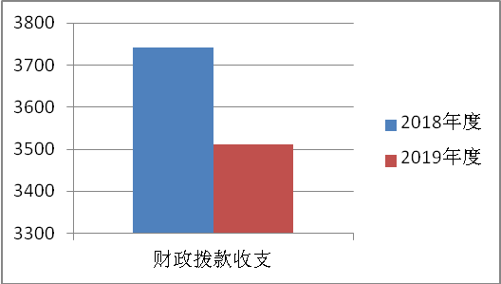

二、收入决算情况说明

2019年本年收入合计3512.22万元，其中：一般公共预算财政拨款收入3380.68万元，占96.25%；政府性基金预算财政拨款收入84.8万元，占2.42%；年初结转和结余46.74万元，占1.33%。
（图2：收入决算结构图）（饼状图）
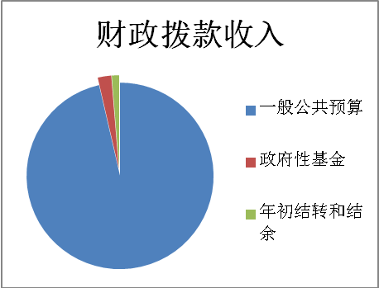

三、支出决算情况说明
2019年本年支出合计3490.95万元，其中：基本支出134.74万元，占3.86%；项目支出3356.21万元，占96.14%；
（图3：支出决算结构图）（饼状图）
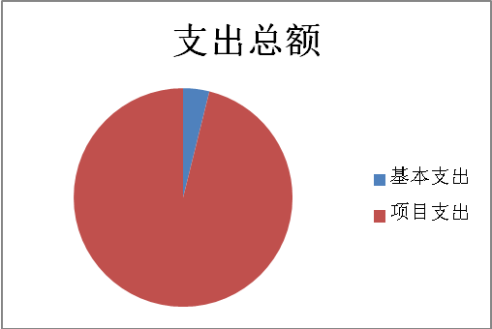

四、财政拨款收入支出决算总体情况说明
2019年度收支总计3512.22万元，与2018年相比，收支减少230.78万元，下降6.17%。主要变动原因是“十大民生救助”专项经费减少。（图4：收、支决算总计变动情况图）（柱状图）
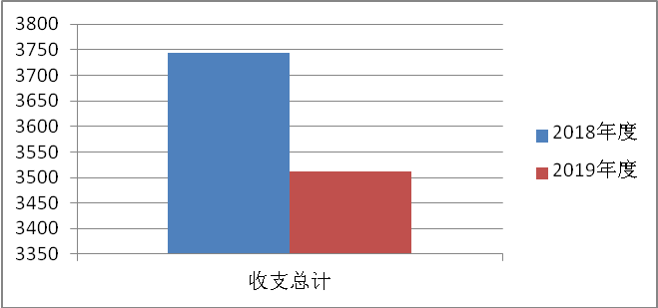

五、一般公共预算财政拨款支出决算情况说明

（一）一般公共预算财政拨款支出决算总体情况
2019年一般公共预算财政拨款支出3406.15万元，占本年支出合计的97.57%。与2018年相比，一般公共预算财政拨款减少327.31万元，下降8.77%。主要变动原因是“十大民生救助”专项经费减少。
（图5：一般公共预算财政拨款支出决算变动情况）（柱状图）
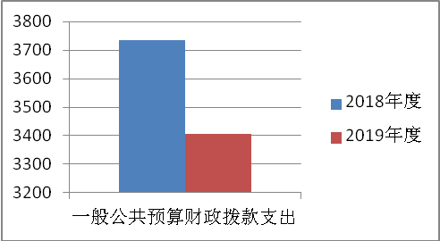

（二）一般公共预算财政拨款支出决算结构情况
2019年一般公共预算财政拨款支出3406.15万元，主要用于以下方面:一般公共服务（201）支出156.25万元，占4.59%；社会保障和就业（208）支出2664.93万元，占78.24%；卫生健康支出（210）173.82万元，占5.1%；住房保障支出（221）8.15万元，占0.24%；灾害防治及应急管理支出（224）403万元，占11.83%
（图6：一般公共预算财政拨款支出决算结构）（饼状图）
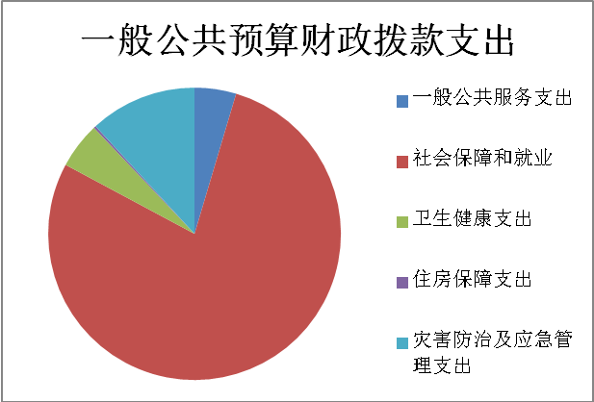

（三）一般公共预算财政拨款支出决算具体情况

2019年一般公共预算支出决算数为3406.15万元，完成预算100.75%。其中：
1.一般公共服务（201）政府办公厅（室）及相关机构事务（20103）其他政府办公厅（室）及相关机构事务支出（2010399）: 支出决算156.25万元，完成预算119.48%，决算数大于预算数的主要原因是年末有结转结余46.74万元。
2.社会保障和就业（208）行政事业单位离退休（20805）机关事业单位基本养老保险缴费支出（2080505）：支出决算为7.05万元，完成预算100%。
3.社会保障和就业（208）残疾人事业（20811）残疾人生活和护理补贴（2081107）：支出决算为303.12万元，完成预算100%。
4.社会保障和就业（208）残疾人事业（20811）其他残疾人事业支出（2081199）：支出决算为44.76万元，完成预算100%。
5.社会保障和就业（208）临时救助（20820）临时救助支出（2082001）：支出决算为610万元，完成预算100%。
6.社会保障和就业（208）其他生活救助（20825）其他农村生活救助支出（2082502）：支出决算为1700万元，完成预算100%。
7.卫生健康支出（210）行政事业单位医疗（21011）事业单位医疗（2101102）:支出决算为3.13万元，完成预算100%。
8. 卫生健康支出（210）优抚对象医疗（21014）优抚对象医疗补助（2101401）:支出决算为170.69万元，完成预算100%。
9.住房保障（221）住房改革支出（22102）住房公积金（21210201）:支出决算为8.15万元，完成预算100%。。
10.灾害防治及应急管理支出（224）自然灾害救灾及恢复重建支出（22407）中央自然灾害生活补助（2240701）:支出决算为403万元，完成预算100%。。

六、一般公共预算财政拨款基本支出决算情况说明
2019年一般公共预算财政拨款基本支出134.74万元，其中：
人员经费95.62万元，主要包括：基本工资、津贴补贴、伙食补助费、绩效工资、机关事业单位基本养老保险缴费、职业年金缴费、其他社会保障缴费、其他工资福利支出、奖励金、住房公积金等。
公用经费39.11万元，主要包括：办公费、印刷费、手续费、邮电费、物业管理费、差旅费、维修（护）费、租赁费、会议费、培训费、公务接待费、劳务费、工会经费、福利费、其他交通费、办公设备购置等。

七、“三公”经费财政拨款支出决算情况说明

（一）“三公”经费财政拨款支出决算总体情况说明
2019年“三公”经费财政拨款支出决算为0.11万元，完成预算100%。

（二）“三公”经费财政拨款支出决算具体情况说明
2019年“三公”经费财政拨款支出决算中，因公出国（境）费支出决算0万元，公务用车购置及运行维护费支出决算0万元；公务接待费支出决算0.11万元，占100%。具体情况如下：
（图7：“三公”经费财政拨款支出结构）（饼状图）
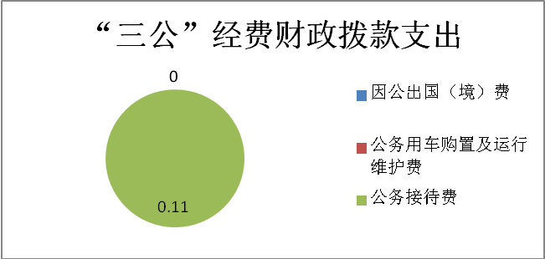
1.因公出国（境）经费支出0万元。
2.公务用车购置及运行维护费支出0万元。
3.公务接待费支出0.11万元，完成预算100%。公务接待费支出决算与2017年基本持平。
主要用于执行公务、开展业务活动开支的交通费、住宿费、用餐费等。国内公务接待1批次，12人次（不包括陪同人员），共计支出0.11万元，具体内容包括：社会救助大平台交流接待，金额0.11万元。

八、政府性基金预算支出决算情况说明
2018年政府性基金预算拨款支出0万元。

九、国有资本经营预算支出决算情况说明
2018年国有资本经营预算拨款支出0万元。
达川区惠民帮扶中心2019年未开展预算绩效评价.

十、其他重要事项的情况说明

（一）机关运行经费支出情况
2019年，达州市达川区惠民帮扶中心无机关运行经费。

（二）政府采购支出情况
2019年，达川区惠民帮扶中心政府采购支出总额31.14万元，其中：政府采购货物支出31.14万元。主要用于“社会救助大平台”建设办公设备购置。

（三）国有资产占有使用情况
截至2018年12月31日，达州市达川区惠民帮扶中心共有车辆0辆。单价50万元以上通用设备0台(套),单价100万元以上专用设备0台。

第三部分 名词解释

1.财政拨款收入：指单位从同级财政部门取得的财政预算资金。
2.年初结转和结余：指以前年度尚未完成、结转到本年按有关规定继续使用的资金。
3.结余分配：指事业单位按照事业单位会计制度的规定从非财政补助结余中分配的事业基金和职工福利基金等。
4、年末结转和结余：指单位按有关规定结转到下年或以后年度继续使用的资金。
5.一般公共服务（201）政府办公厅（室）及相关机构事务（20103）其他政府办公厅（室）及相关机构事务支出（2010399）: 指单位正常运转的基本支出，包括基本工资、津贴补贴等人员经费以及办公费、印刷费、水电费等日常公用经费。
6.社会保障和就业（208）行政事业单位离退休（20805）机关事业单位基本养老保险缴费支出（2080505）：指单位职工养老保险缴费。
7.社会保障和就业（208）残疾人事业（20811）残疾人生活和护理补贴（2081107）：指残疾人生活和护理补贴。
8.社会保障和就业（208）残疾人事业（20811）其他残疾人事业支出（2081199）：指除残疾人生活和护理补贴以外的其他残疾人事业支出。
9.社会保障和就业（208）临时救助（20820）临时救助支出（2082001）：指临时生活救助支出。
10.社会保障和就业（208）其他生活救助（20825）其他农村生活救助支出（2082502）：指除临时生活救助以外的其他农村生活救助支出。
11.卫生健康支出（210）行政事业单位医疗（21011）事业单位医疗（2101102）:指单位职工医疗保险支出。
12. 卫生健康支出（210）优抚对象医疗（21014）优抚对象医疗补助（2101401）:指优抚对象医疗救助支出。
13.住房保障（221）住房改革支出（22102）住房公积金（21210201）:指单位职工住房公积金支出。
14.灾害防治及应急管理支出（224）自然灾害救灾及恢复重建支出（22407）中央自然灾害生活补助（2240701）:指自然灾害生活救助。
15.基本支出：指为保障机构正常运转、完成日常工作任务而发生的人员支出和公用支出。
16.项目支出：指在基本支出之外为完成特定行政任务和事业发展目标所发生的支出。
17.“三公”经费：指部门用财政拨款安排的因公出国（境）费、公务用车购置及运行费和公务接待费。其中，因公出国（境）费反映单位公务出国（境）的国际旅费、国外城市间交通费、住宿费、伙食费、培训费、公杂费等支出；公务用车购置及运行费反映单位公务用车车辆购置支出（含车辆购置税）及租用费、燃料费、维修费、过路过桥费、保险费等支出；公务接待费反映单位按规定开支的各类公务接待（含外宾接待）支出。

第四部分 附表

一、收入支出决算总表

二、收入总表

三、支出总表

四、财政拨款收入支出决算总表

五、财政拨款支出决算明细表（政府经济分类科目）

六、一般公共预算财政拨款支出决算表

七、一般公共预算财政拨款支出决算明细表

八、一般公共预算财政拨款基本支出决算表

九、一般公共预算财政拨款项目支出决算表

十、一般公共预算财政拨款“三公”经费支出决算表

十一、政府性基金预算财政拨款收入支出决算表

十二、政府性基金预算财政拨款“三公”经费支出决算表

十三、国有资本经营预算支出决算表

